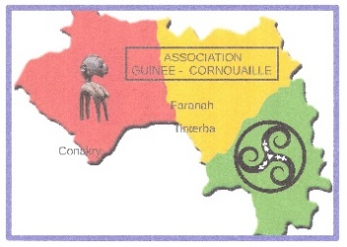 ASSOCIATION GUINEE-CORNOUAILLE
Formulaire d’adhésion et/ou don pour l’année 2026
L’association est déclarée d’intérêt général, dons déductibles des impôts
Siège : Guinée-Cornouaille, Mairie d’Elliant 1, route Laënnec 29 370 ELLIANT
Adresse mail : guinee.cornouaille@gmail.com
Site internet : https://guineecornouaille.fr/
Nom et prénom :
(ou nom de l’Entreprise qui verse un don)
Adresse postale :

Adresse courriel :

- Cotisation individuelle ………… : 20 euros
- et/ou don : préciser le montant…:
Total : ……………………………….. :

Cocher le mode de règlement :
- Règlement par chèque, à l’ordre de « Guinée-Cornouaille »
- Règlement par virement bancaire
- Règlement en espèce
Coordonnées bancaires de « Guinée-Cornouaille », à la Société Générale
Banque Guichet N° de compte Clé RIB
30003 01682 00037266281 95
IBAN FR76 3000 3016 8200 0372 6628 195

____________________________________________________________________________
- Règlement par chèque : adresser ce formulaire et le chèque à :
Guy MORVAN 10, rue de L’Abattoir 29270 CARHAIX

- Règlement par virement bancaire : faites suivre ensuite ce formulaire rempli à l’adresse mail de l’association guinee.cornouaille@gmail.com
(ou à l’adresse postale ci-dessus du président )

